

**河北科技师范学院图书馆**

**2020年9月**

**河北科技师范学院**

**2020年上半年发文分析报告**

**基于WOS、CNKI数据库**

目 录

一． 中文发文情况统计分析 4

1. 发文量分析 4

2.论文主题分析 5

3.文献来源分析 6

4.学科分析 7

5.作者分析 8

6.合作单位分析 9

7.基金分析 10

二． 外文发文情况统计分析 10

1.发文量分析 10

2.学科分析 11

3.研究方向分析 12

4.文献来源分析 13

5. 作者分析 13

6.基金分析 14

7.被引分析 16

**数据来源**

本报告的数据来源有两个方面：

（1）中国知网（CNKI），主要用于国内期刊论文的统计分析，数据统计下载日期为2020年9月9日。

（2）Web of Science数据库（WOS），主要用于国外期刊论文的统计分析，数据统计下载日期为2020年9月9日。

**数据处理**

（1）由于不同数据库更新周期不同，每次检索时间不同，检索结果也不相同。所以报告的数据及分析内容只对报告列出的当时检索时间为准。

（2）本报告数据处理中对单位机构及其扩展机构，以及个别数据在数据库中的重复著录或作者姓名英文变体进行合并处理，但仍可能会因为检索条件的限制，导致部分文献漏检，故以本报告获取的有效统计数据为准。

**报告撰写**：闫明

**数据处理**：闫明

**河北科技师范学院**

**2020年上半年发文分析报告**

1. **中文发文情况统计分析**
2. **发文量分析**

通过中国知网（CNKI）检索，在2020年上半年，河北科技师范学院在国内期刊公开发表论文330篇，平均每月发表论文55篇，其中以第一作者署名河北科技师范学院为所属机构的论文130篇，占论文总数的39.4 %。2020年上半年，河北科技师范学院在北大核心期刊公开发表论文40篇，其中以第一作者署名河北科技师范学院为所属机构的论文33篇，占论文总数的82.5 %（见表1）。

**表1河北科技师范学院2020上半年国内期刊发文情况统计表**

|  |  |  |  |  |
| --- | --- | --- | --- | --- |
| **发表时间** | **发文总量** | **第一机构**  **发文总量** | **北大核心**  **发文量** | **第一机构核心**  **发文量** |
| 2020年1月 | 62 | 35 | 11 | 10 |
| 2020年2月 | 33 | 9 | 9 | 7 |
| 2020年3月 | 89 | 27 | 13 | 12 |
| 2020年4月 | 56 | 26 | 7 | 4 |
| 2020年5月 | 40 | 15 | 0 | 0 |
| 2020年6月 | 50 | 18 | 0 | 0 |
| 总计 | 330 | 130 | 40 | 33 |

注：1.国内期刊论文：统计源为中国知网《中国引文数据库》，共计11225种期刊。

1. 北大核心发文量：作者发表的学术性期刊论文属于北京大学研制的《中文核心期刊要目总览》收录刊范畴中的论文数量。由于不同年份《中文核心期刊要目总览》收录的期刊会有变化，在统计时，根据年份的不同采取了不同版本的《中文核心期刊要目总览》。

**2.论文主题分析**

在2020上半年国内公开发表的330篇论文中，通过对主要主题词分析得到主要主题词分布为：河北省、存在的问题及对策、致病性、高校图书馆、新时代、耐药性、秦皇带、河北科技师范学院、分离鉴定、京津冀等，具体频次详见图1。通过分析330篇论文，得到次要主题词分布为：分离菌、耐药基因、乡村振兴、职业培训、免疫力保护、新型职业农民、创新创业教育、免疫保护效果、高脂饮食、村集体经济，具体频次详见图2。

**图1河北科技师范学院2020上半年国内期刊发文主要主题词分布**

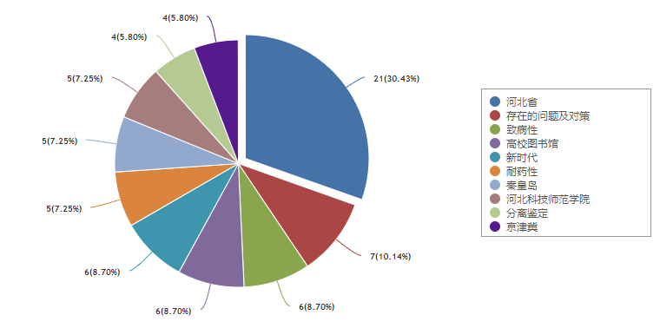

**图2河北科技师范学院2020上半年国内期刊发文次要主题词分布**

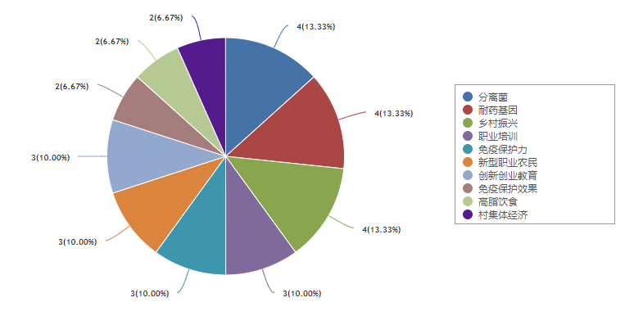

**3.文献来源分析**

综合分析2020上半年国内公开发表的330篇论文中，文献来源主要集中在南方农机、南方农业、河北科技师范学院学报（社会科学版）、河北科技师范学院学报、中国预防兽医学报、中国兽医学报、中外企业家、办公自动化、乡村科技、智库时代。其中论文数在10篇以上的有4种，5篇以上的有6种，发表论文最多的刊物是《南方农机》。详见表2。

**表2河北科技师范学院2020上半年国内期刊文献来源统计表**

|  |  |  |
| --- | --- | --- |
| **期刊名称** | **发文数量** | **知网综合影响因子** |
| 南方农机 | 13 | 0.043 |
| 南方农业 | 12 |  |
| 河北科技师范学院学报  （社会科学版） | 10 | 0.153 |
| 河北科技师范学院学报 | 10 | 0.313 |
| 中国预防兽医学报 | 7 | 0.649 |
| 中国兽医学报 | 7 | 0.833 |
| 中外企业家 | 6 |  |
| 办公自动化 | 6 | 0.02 |
| 乡村科技 | 5 |  |
| 智库时代 | 5 |  |
| 山西农经 | 4 |  |
| 当代体育科技 | 4 | 0.046 |
| 西部素质教育 | 4 |  |
| 种子 | 4 | 0.439 |
| 创新创业理论研究与实践 | 3 |  |
| 中国畜牧杂志 | 3 | 0.619 |
| 文教资料 | 3 |  |
| 网络安全和信息化 | 3 |  |
| 中国农业科技导报 | 3 | 1.064 |
| 河北果树 | 3 |  |

**4.学科分析**

通过CNKI数据库检索，在2020上半年，国内期刊公开发表论文330篇，其中高等教育、农业经济、畜牧与动物医学发文超过30篇，具体情况见表3。

**表3河北科技师范学院2020上半年国内期刊学科统计表**

|  |  |  |  |  |  |
| --- | --- | --- | --- | --- | --- |
| **序号** | **学科** | **发文量** | **序号** | **学科** | **发文量** |
| 1 | 高等教育 | 56 | 11 | 图书情报与数字图书馆 | 11 |
| 2 | 农业经济 | 40 | 12 | 农作物 | 11 |
| 3 | 畜牧与动物医学 | 31 | 13 | 中国文学 | 8 |
| 4 | 园艺 | 23 | 14 | 植物保护 | 8 |
| 5 | 生物学 | 18 | 15 | 成人教育与特殊教育 | 8 |
| 6 | 计算机软件与计算机应用 | 13 | 16 | 外国语言文字 | 8 |
| 7 | 建筑科学与工程 | 13 | 17 | 职业教育 | 7 |
| 8 | 教育理论与教育管理 | 13 | 18 | 蚕蜂与野生动物保护 | 7 |
| 9 | 体育 | 12 | 19 | 中国共产党 | 7 |
| 10 | 轻工业手工业 | 12 | 20 | 中等教育 | 6 |

**5.作者分析**

综合分析2020上半年国内公开发表的330篇论文中，发文前十名的作者有：高雅斌、王英蓉、张志强、史秋梅、徐祗坤、李蕴玉、李佩国、吴同垒、范金广、王梦妍。详情见图3。

**图3河北科技师范学院2020上半年国内期刊发文作者分布**

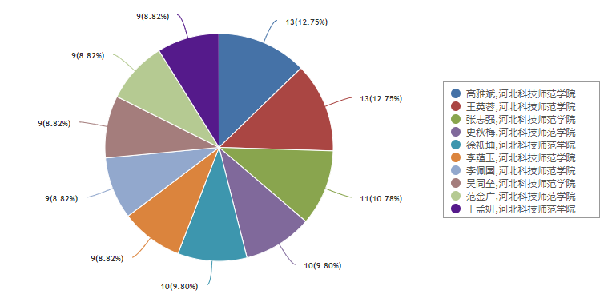

**6.合作单位分析**

综合分析2020上半年国内公开发表的330篇论文中，合作发文超过2篇的合作单位有20个，其中合作发文最多的是河北农业大学，具体分布见图4。

**图4河北科技师范学院2020上半年国内期刊发文合作机构分布**

**7.基金分析**

综合分析2020上半年国内公开发表的330篇论文中，基金资助超过两篇文章的有15个，其中资助文献最多的基金是河北省自然科学基金，具体分布见图5。

**图5河北科技师范学院2020上半年国内期刊发文基金分布**

1. **外文发文情况统计分析**

**1.发文量分析**

通过Web of Science（WOS）检索，在2020年上半年，河北科技师范学院外文期刊公开发表论文84篇，平均每月发表论文14篇，其中以第一作者署名河北科技师范学院为所属机构的论文37篇，占论文总数的44 %。（见表4）。

**表4河北科技师范学院2020上半年国外期刊发文情况统计表**

|  |  |  |
| --- | --- | --- |
| **发表时间** | **发文总量** | **第一机构**  **发文总量** |
| 2020年1月 | 10 | 5 |
| 2020年2月 | 9 | 6 |
| 2020年3月 | 15 | 5 |
| 2020年4月 | 20 | 7 |
| 2020年5月 | 13 | 8 |
| 2020年6月 | 17 | 6 |
| 总计 | 84 | 37 |

**2.学科分析**

综合分析2020上半年国外期刊公开发表的84篇论文中，发文较多的学科列表见表5，其中Optics学科发文8篇，为最多发文学科。

**表5河北科技师范学院2020上半年国外期刊学科统计表**

|  |  |  |
| --- | --- | --- |
| **序号** | **学科** | **发文量** |
| 1 | Optics | 8 |
| 2 | Computer Science, Information Systems; Engineering, Electrical & Electronic; Telecommunications | 5 |
| 3 | Agriculture, Multidisciplinary; Chemistry, Applied; Food Science & Technology | 3 |
| 4 | Chemistry, Multidisciplinary | 3 |
| 5 | Chemistry, Physical; Physics, Atomic, Molecular & Chemical | 3 |
| 6 | Multidisciplinary Sciences | 3 |
| 7 | Multidisciplinary Sciences | 3 |
| 8 | Physics, Multidisciplinary | 3 |
| 9 | Plant Sciences | 3 |
| 10 | Food Science & Technology | 2 |
| 11 | Materials Science, Ceramics | 2 |
| 12 | Chemistry, Physical | 2 |
| 13 | Chemistry, Physical; Energy & Fuels; Materials Science, Multidisciplinary | 2 |
| 14 | Virology | 2 |

**3.研究方向分析**

综合分析2020上半年国外期刊公开发表的84篇论文中，发文较多的研究方向见表6，其中Optics研究方向发文8篇，为最多研究方向。

**表6河北科技师范学院2020上半年国外期刊研究方向统计表**

|  |  |  |
| --- | --- | --- |
| **序号** | **研究方向** | **发文量** |
| 1 | Optics | 8 |
| 2 | Chemistry | 6 |
| 3 | Computer Science; Engineering; | 5 |
| 4 | Physics | 4 |
| 5 | Agriculture; Chemistry; Food Science & Technology | 3 |
| 6 | Chemistry; Physics | 3 |
| 7 | Agriculture | 3 |
| 8 | Science & Technology - Other Topics | 3 |
| 9 | Plant Sciences | 3 |
| 10 | Chemistry; Energy & Fuels; Materials Science | 2 |
| 11 | Food Science & Technology | 2 |
| 12 | Materials Science | 2 |
| 13 | Virology | 2 |

**4.文献来源分析**

综合分析2020上半年国外期刊公开发表的84篇论文中，发文超过两篇的期刊共五种（详见表7），其中JOURNAL OF LUMINESCENCE发文7篇，为最多发文期刊。

**表7河北科技师范学院2020上半年国外期刊研究方向统计表**

|  |  |  |  |
| --- | --- | --- | --- |
| **序号** | **期刊名称** | **发文量** | **期刊**  **影响因子** |
| 1 | JOURNAL OF LUMINESCENCE | 7 | 3.28 |
| 2 | IEEE ACCESS | 5 | 3.745 |
| 3 | JOURNAL OF AGRICULTURAL AND FOOD CHEMISTRY | 3 | 4.192 |
| 4 | CERAMICS INTERNATIONAL | 2 | 3.83 |
| 5 | PHYSICAL CHEMISTRY CHEMICAL PHYSICS | 2 | 3.43 |

1. **作者分析（含合作者）**

综合分析2020上半年国外期刊公开发表的84篇论文中，发文作者378名，其中发文两篇以上的有74人，发文三篇以上的有24人，发文最多的是Zhang, Zhi-Wei，发文11篇，详见表8。

**表8河北科技师范学院2020上半年国外期刊作者（含合作者）统计表**

|  |  |  |  |  |  |
| --- | --- | --- | --- | --- | --- |
| **序号** | **姓名** | **发文量** | **序号** | **姓名** | **发文量** |
| 1 | Zhang, Zhi-Wei | 11 | 13 | Jia, Dandan | 3 |
| 2 | Mao, Zhi-yong | 9 | 14 | Li, Peng | 3 |
| 3 | Wang, Da-jian | 9 | 15 | Li, Xin | 3 |
| 4 | Wang, Shuang | 9 | 16 | Liu, Chang | 3 |
| 5 | Liu, Han | 8 | 17 | Liu, Xiaofeng | 3 |
| 6 | Shi, Lei | 6 | 18 | Lu, Xu-lin | 3 |
| 7 | Chang, Xuedong | 5 | 19 | Ma, Di | 3 |
| 8 | Mu, Zhong-fei | 5 | 20 | Wang, Pengfei | 3 |
| 9 | Han, Ya-Jie | 4 | 21 | Xin, Wei | 3 |
| 10 | Wang, Dongjun | 4 | 22 | Yan, Liying | 3 |
| 11 | Zhao, Ying | 4 | 23 | Yu, Jincheng | 3 |
| 12 | Eerdunchaolu | 3 | 24 | Zhang, Xiaolan | 3 |

**6.基金分析**

综合分析2020上半年国外公开发表的84篇论文中，基金资助超过两篇文章的有28个，其中资助文献最多的基金是National Natural Science Foundation of China，具体分布见表9。

**表9河北科技师范学院2020上半年国外期刊基金资助统计表**

|  |  |  |
| --- | --- | --- |
| **序号** | **基金名称** | **文献数** |
| 1 | National Natural Science Foundation of China | 48 |
| 2 | Natural Science Foundation of Hebei ProvinceNatural Science Foundation of Hebei Province | 10 |
| 3 | Doctoral Research Foundation of Hebei Normal University of Science and Technology | 8 |
| 4 | Hebei Master's Innovation Subsidy Project in 2019 | 6 |
| 5 | Natural Science Foundation of Tianjin CityNatural Science Foundation of Tianjin | 6 |
| 6 | National Key Research and Development Program of China | 5 |
| 7 | China Postdoctoral Science FoundationChina Postdoctoral Science Foundation | 4 |
| 8 | Construction of Beijing Science and Technology Innovation and Service Capacity in Top Subjects | 4 |
| 9 | Fundamental Research Funds for the Central UniversitiesFundamental Research Funds for the Central Universities | 4 |
| 10 | National Nature Science Foundation of ChinaNational Natural Science Foundation of China (NSFC) | 4 |
| 11 | Talent training project in Hebei Province | 4 |
| 12 | 2018 National College Students' innovation and entrepreneurship training project | 3 |
| 13 | 111 ProjectMinistry of Education, China - 111 Project | 3 |
| 14 | Natural Science Foundation of Hebei Province in ChinaNatural Science Foundation of Hebei Province | 3 |
| 15 | Natural Science Foundation of Hebei Province grant in China | 3 |
| 16 | Natural Science Foundation of Hebei Province in ChinaNatural Science Foundation of Hebei Province | 3 |
| 17 | China Scholarship Council (CSC)China Scholarship Council | 2 |
| 18 | Colleges and Universities in Hebei Province Science and Technology Research Project in China | 2 |
| 19 | General Research Project of Zhejiang Provincial Department of Education | 2 |
| 20 | Graduate innovation funding project of Hebei province | 2 |
| 21 | Hebei Province for the Returned Overseas Chinese Scholars | 2 |
| 22 | Hunan Provincial Natural Science FoundationNatural Science Foundation of Hunan Province | 2 |
| 23 | Initial Scientific Research Fund of Young Teachers in Jiaxing University | 2 |
| 24 | Natural Science Foundation of Hebei Province, ChinaNatural Science Foundation of Hebei Province | 2 |
| 25 | Natural Science Foundation of Inner Mongolia Autonomous Region, China | 2 |
| 26 | Project for Extramural Scientists of the State Key Laboratory of Agrobiotechnology | 2 |
| 27 | Research and Development Plan of Qinhuangdao Science and Technology of China | 2 |
| 28 | Science and Technology Support Program of Hebei in China | 2 |

**7.被引分析**

综合分析2020上半年国外公开发表的84篇论文中，被引用文献有21篇，被引频次超过两次的文章有4篇，其中被引次数最多的文章是Green Synthesis of Gold Nanoparticles Using Longan Polysaccharide and their Reduction of 4-nitrophenol and Biological Applications，具体分布见表10。

**表10河北科技师范学院2020上半年国外发文被引频次统计表**

|  |  |  |  |  |
| --- | --- | --- | --- | --- |
| **序号** | **篇名** | **发表**  **时间** | **作者名称** | **被引频次** |
| 1 | Green Synthesis of Gold Nanoparticles Using Longan Polysaccharide and their Reduction of 4-nitrophenol and Biological Applications | 2020.01 | Zhang, Xiaoyu; Fan, Liyuan; Cui, Yanshuai; Cui, Tianming; Chen, Shengfu; Ma, Guanglong; Hou, Wenlong; Wang, Longgang | 10 |
| 2 | A novel Mn4+-activated garnet-type Li5La3Nb2O12 far red-emitting phosphor with high thermal stability for plant cultivation | 2020.03 | Han, Ya-jie; Wang, Shuang; Liu, Han; Shi, Lei; Ma, Di; Cui, Xing-yuan; Mao, Zhi-yong; Wang, Da-Jian; Zhang, Zhi-wei; Lu, Xu-lin | 3 |
| 3 | Bio-Inspired Isoalloxazine Redox Moieties for Rechargeable Aqueous Zinc-Ion Batteries | 2020.04 | Cheng, Liwei; Liang, Yanhong; Zhu, Qiaonan; Yu, Dandan; Chen, Mengxue; Liang, Junfei; Wang, Hua | 2 |
| 4 | Yield, oil content, and fatty acid profile of flax (Linum usitatissimum L.) as affected by phosphorus rate and seeding rate | 2020.03 | Xie, Yaping; Yan, Zhili; Niu, Zaoxia; Coulter, Jeffrey A.; Niu, Junyi; Zhang, Jianping; Wang, Bin; Yan, Bin; Zhao, Wei; Wang, Limin | 2 |
| 5 | Synthesis and luminescent properties of a novel deep-red phosphor Sr2GdNbO6:Mn4+ for indoor plant growth lighting | 2020.04 | Han, Ya-jie; Wang, Shuang; Liu, Han; Shi, Lei; Zhang, Jia-ying; Zhang, Zhen-ni; Mao, Zhi-yong; Wang, Da-Jian; Mu, Zhong-fei; Zhang, Zhi-wei; Zhao, Ying | 1 |
| 6 | Cellulose-inspired synthesis of hierarchically nanostructured TiO2 with high photocatalytic activity | 2020.04 | Chang, Yongfang; Han, Wei; Cui, Shuo; Cai, Aijun | 1 |
| 7 | Syringin protects against colitis by ameliorating inflammation | 2020.02 | Zhang, Haihua; Gu, Haijun; Jia, Qinghui; Zhao, Yanqing; Li, Hongqiang; Shen, Shurui; Liu, Xin; Wang, Guisheng; Shi, Qiumei | 1 |
| 8 | High-performance natural-sunlight-driven Ag/AgCl photocatalysts with a cube-like morphology and blunt edges via a bola-type surfactant-assisted synthesis | 2020.02 | Wang, Nannan; Cheng, Ke; Xu, Zhong-Fei; Li, Peng; Geng, Guangwei; Chen, Chuncheng; Wang, Dongjun; Chen, Penglei; Liu, Minghua | 1 |
| 9 | Primary Nucleation of Benzoic Acid in Aqueous Ethanol Solution | 2020.01 | Zhao, Yan; Hou, Guangyang; Kamaraju, Vamsi Krishna; He, Yunliang; Power, Graham; Glennon, Brian | 1 |
| 10 | Characterization and evaluation of the pathogenicity of a natural recombinant transmissible gastroenteritis virus in China | 2020.06 | Guo, Rongli; Fan, Baochao; Chang, Xinjian; Zhou, Jinzhu; Zhao, Yongxiang; Shi, Danyi; Yu, Zhengyu; He, Kongwang; Li, Bin | 1 |
| 11 | Resting-state EEG signal classification of amnestic mild cognitive impairment with type 2 diabetes mellitus based on multispectral image and convolutional neural network | 2020.06 | Wen, Dong; Zhou, Yanhong; Li, Peng; Zhang, Peng; Li, Jihui; Wang, Yunxue; Li, Xiaoli; Bian, Zhijie; Yin, Shimin; Xu, Yuchen | 1 |
| 12 | Far red-emitting double perovskite phosphors Ca2(1-x)Sr2xGdSbO6:Mn4+: Luminescence improvement based on composition modulation | 2020.06 | Han, Ya-jie; Wang, Shuang; Liu, Han; Shi, Lei; Liu, Chang; Shi, Xiao-fan; Yang, Shu-min; Tang, Ming-lu; Zhao, Lu-lu; Zhang, Zhi-wei; Zhao, Ying | 1 |
| 13 | Tunable excitation-dependent-fluorescence of carbon dots: Fingerprint curves for super anti-counterfeiting | 2020.05 | Cheng, Ke; Qi, Rui; Lan, Shuai; Wang, Hongyang; Zheng, Xuefang; Liu, Chun; Jia, Dandan; Cao, Lei; Wang, Dongjun | 1 |
| 14 | XNOR/XOR graphene logic gate based on plasma disperison effect | 2020.05 | Li, Zhiquan; Han, Xue; Xie, Ruijie; Wang, Ziguang; Guo, Shiliang; Wei, Wenjing; Li, Xin | 1 |
| 15 | NaLa2SbO6:Mn4+ far-red phosphor: Synthesis, luminescence properties and emission enhancement by Al3+ ions | 2020.05 | Shi, Lei; Han, Ya-jie; Wang, Shuang; Ma, Di; Mao, Zhi-yong; Wang, Da-Jian; Li, Xi-ze; Zhang, Lu; Zhang, Zhi-wei; Lu, Xu-lin | 1 |
| 16 | Asymmetric Gaussian confinement potential and decoherence effect on polaron in quantum disk with electromagnetic field | 2020.05 | Bai, Xu-Fang; Xin, Wei; Liu, Xiao-Xu; Eerdunchaolu | 1 |
| 17 | The role of connectivity in significant bandgap narrowing for fused-pyrene based non-fullerene acceptors toward high-efficiency organic solar cells | 2020.05 | Liu, Shungang; Su, Wenyan; Zou, Xianshao; Du, Xiaoyan; Cao, Jiamin; Wang, Nong; Shen, Xingxing; Geng, Xinjian; Tang, Zilong; Yartsev, Arkady; Zhang, Maojie; Gruber, Wolfgang; Unruh, Tobias; Li, Ning; Yu, Donghong; Brabec, Christoph J.; Wang, Ergang | 1 |
| 18 | A novel Al3- modified Li6CaLa2Sb2O12:Mn4+ far -red-emitting phosphor with garnet structure for plant cultivation | 2020.03 | Han, Ya-jie; Wang, Shuang; Liu, Han; Shi, Lei; Dong, Xiang-zun; Fan, Rong-rong; Liu, Chang; Mao, Zhi-yong; Wang, Da-jian; Zhang, Zhi-wei; Zhao, Ying | 1 |
| 19 | Sr2LaSbO6:Mn4+ far-red phosphor for plant cultivation: Synthesis, luminescence properties and emission enhancement by Al3+ ions | 2020.03 | Shi, Lei; Wang, Shuang; Han, Ya-jie; Ji, Zhi-xin; Ma, Di; Mu, Zhong-fei; Mao, Zhi-yong; Wang, Da-jian; Zhang, Zhi-wei; Liu, Lu | 1 |
| 20 | Proteomic analysis of Aspergillus niger 3.316 under heat stress | 2020.03 | Deng, Xiangyu; Du, Bin; Zhu, Fengmei; Gao, Yanan; Li, Jun | 1 |
| 21 | Aphid fecundity and defenses in wheat exposed to a combination of heat and drought stress | 2020.03 | Xie, Haicui; Shi, Jianqin; Shi, Fengyu; Xu, Haiyun; He, Kanglai; Wang, Zhenying | 1 |